Приложение
к распоряжению
администрации города
от _____________ № _________

СВЕДЕНИЯ
о границах публичного сервитута

Местоположение границ  публичного сервитута | Красноярский край, г. Красноярск, Октябрьский район
Система координат | МСК-167, зона 4
Метод определения координат | аналитический метод
Площадь земельного участка | 118 кв. м
Средняя квадратическая погрешность положения характерной точки (Mt), м | 0,1
Обозначение характерных  точек границ | Координаты, м
Обозначение характерных  точек границ | Х | Y
1 | 2 | 3
1 | 633149.54 | 87227.84
2 | 633149.48 | 87225.19
3 | 633150.01 | 87225.15
4 | 633156.77 | 87177.49
5 | 633156.13 | 87177.35
6 | 633153.61 | 87177.82
7 | 633153.22 | 87175.46
8 | 633153.59 | 87175.47
9 | 633155.13 | 87175.25
10 | 633157.15 | 87175.93
11 | 633157.27 | 87175.47
12 | 633159.00 | 87176.34
13 | 633152.16 | 87225.14
14 | 633152.16 | 87227.79
1 | 633149.54 | 87227.84
Система координат: МСК 167

Схема расположения границ публичного сервитута
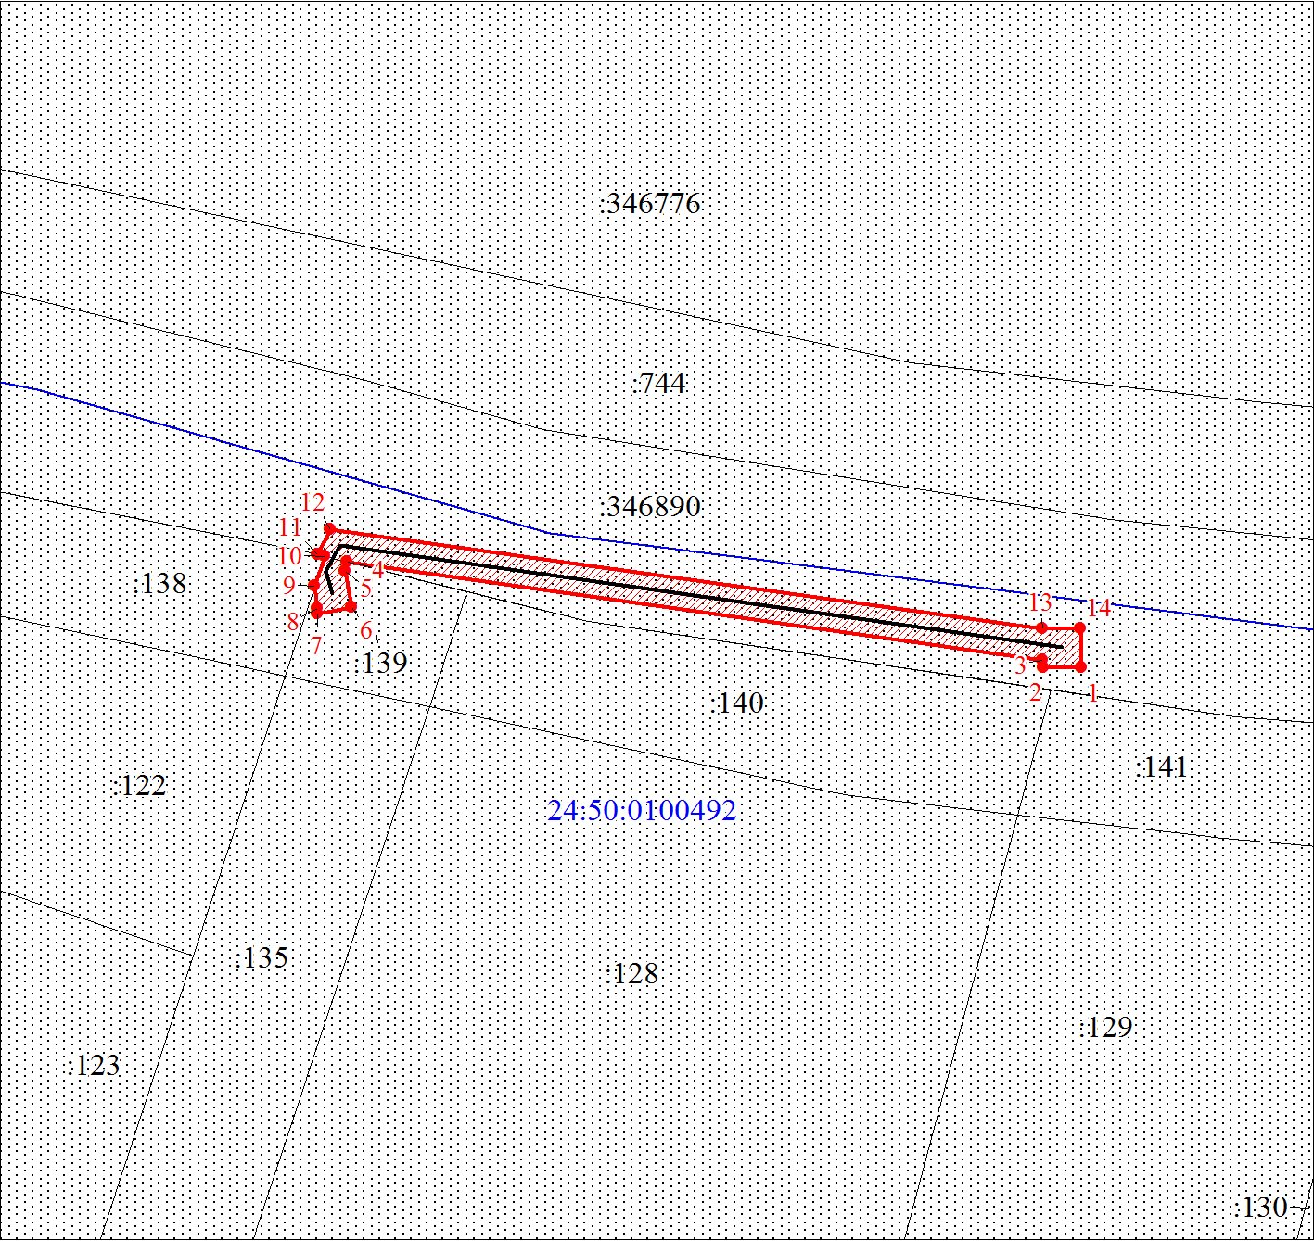
Масштаб 1:500
Условные обозначения:

 | – характерная точка границы публичного сервитута;
 | – границы публичного сервитута;
 | – земельный участок, сведения о котором содержатся в ЕГРН;
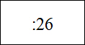 | – кадастровый номер земельного участка, сведения о котором содержатся в ЕГРН;
 | – инженерное сооружение, в целях эксплуатации которого установлен публичный сервитут;
 | – граница кадастрового квартала;
 | – кадастровый номер квартала.

